Инструкция по работе с модулем Sim900 производства Keyes

Выглядит он вот так:

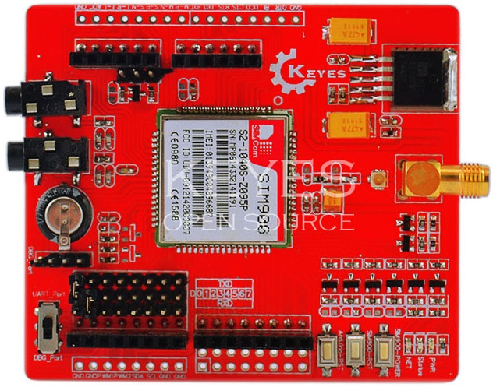
Проверять устройство пока можно без СИМ-карты и даже без антенны.
- Проверяем что перемычка UART_Port / DBG_Port (в левом нижнем углу картинки) выставлена в UART_Port (DBG_Port нам нужен только для прошивки данной платы)
- Выставляем перемычку TX на 4й порт, а RX на 5й – как на картинке (с 0 и 1 портами почемуто были глюки):
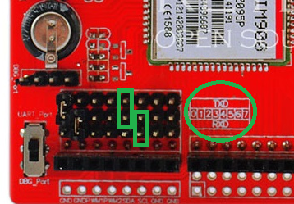
- Если мы работаем с Ардуино Uno, то заливаем в нее через Arduino IDE данный код (чтобы не было лишним проблем заливаем с отключенным пока шилдом), если работаем с программатором, то переходим к пункту 9:

#include <SoftwareSerial.h>
SoftwareSerial mySerial(4,5); // RX, TX (НА ШИЛДЕ TX=4, RX=5)
void setup()
{
// Open serial communications and wait for port to open:
Serial.begin(9600);
// while (!Serial) {
// wait for serial port to connect. Needed for Leonardo only
// }
Serial.println("Goodnight moon!");
// set the data rate for the SoftwareSerial port
mySerial.begin(9600);
mySerial.println("Hello, world?");
}
void loop() // run over and over
{
if (mySerial.available())
Serial.write(mySerial.read());
if (Serial.available())
mySerial.write(Serial.read());
}
- Код залит, отключаем УНО от юсб порта, вставляем шилд, подключаем к компу
- Будет гореть красным огоньком светодиод pwr, жмём 2-3 сек кнопку SIM900-POWER и зажигается зеленый светодиод Status и начинает моргать зеленым диод NET, модуль включен.
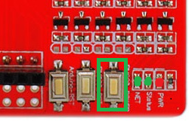
Чтобы модуль включался автоматически, необходимо на дебаг-контактах замкнуть перемычкой контакты GND и P_Key
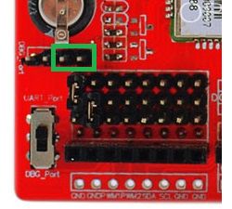
Либо программно зажечь 9й пин , в скетче необходимо будет добавить 2 строки:
#include <SoftwareSerial.h>
SoftwareSerial mySerial(4,5); // RX, TX (НА ШИЛДЕ TX=4, RX=5)
void setup()
{
// Open serial communications and wait for port to open:
Serial.begin(9600);
// while (!Serial) {
// ; // wait for serial port to connect. Needed for Leonardo only
// }
Serial.println("Goodnight moon!");
// set the data rate for the SoftwareSerial port
mySerial.begin(9600);
mySerial.println("Hello, world?");
pinMode(9, OUTPUT);
}
void loop() // run over and over
{
digitalWrite(9, HIGH);
if (mySerial.available())
Serial.write(mySerial.read());
if (Serial.available())
mySerial.write(Serial.read());
}
- Открываем в Arduino IDE Монитор порта , проверяем что снизу слева должно быть выбрано NL & CR (конец строки и перевод каретки) и скорость 9600 бод, и мы должны увидеть надпись: "Goodnight moon!"
- Прописываем в строке латиницей AT и жмем ентер, должны увидеть ОК:

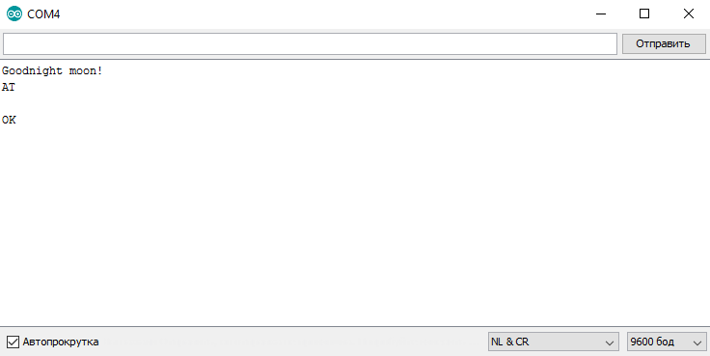

Это значит модуль работает и отвечает.
- Вводим команду например : AT+COPS=?
И видим список доступных GSM операторов, c которыми можно работать вставив в модуль сим-карту одного из них:
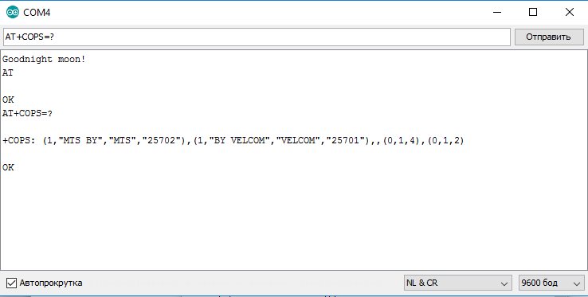

- Если мы работаем без платы Ардуино , а с программатором на чипе CH340, CP2102, PL2303 и других, то нам необходимо следующее (rx и tx подключаются согласно выставленных перемычек в п.2):
Достаточно присоединить 4 контакта (5v, gnd,rx,tx) и можно работать с модулем, добавив 5 вольт на выход 9 можно не заморачиваться нажимая кнопку включения модуля:

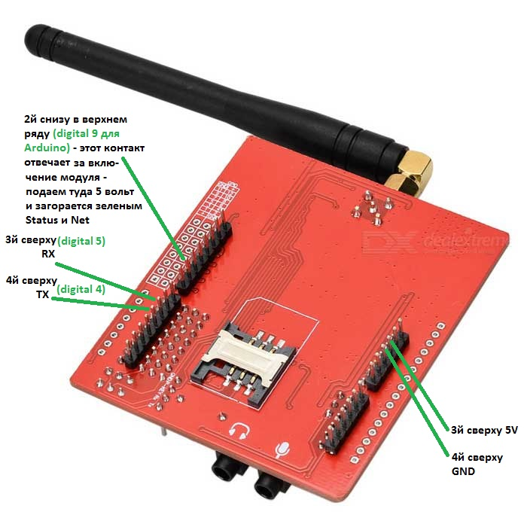
- Если у нас горит только красный светодиод, жмем 2-3 сек кнопку SIM900 power (рис. В п.5) и увидев как загорелось два зеленых светодиода, радуемся что модуль включился.
- Открываем какой-нибудь терминал, например популярный Terminal 1.9b и делаем следующие шаги:
1). Жмем кнопку Rescan дабы наш программатор показал терминалу на каком COM порту он сидит
2) Убеждаемся что в COM Port определился порт нашего программатора (можно сравнить с диспетчером устройств)
3) Жмем кнопку connect, чтобы терминал подключился к нашему программатору
4) Вводим в консоли команду латинскими симовлами AT
5) Жмем Send
6) Мы должны увидеть AT и ОК в меню выше, если так – все ок и модуль работает.
7) Далее можно ввести команду AT+COPS=? из п.8 и увидеть каких операторов видит модуль

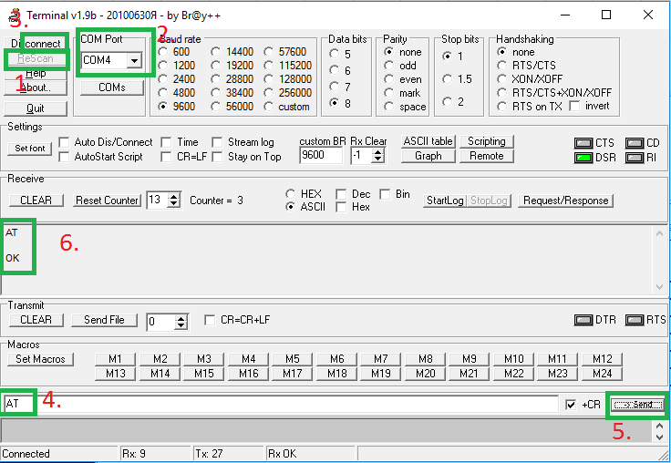

- Для перепрошивки мы оставляем подключенными 5V и GND , но
- Мы переключаем перемычку UART в DBG (п.1)
- RX и TX мы достаем и подключаем к DBG перемычкам (RX к TX, TX к RX, рис. в п.5)
- Прошиваем через SIM900 Series download Tools (выбрав прошивку жмем Start Download и потом жмем кнопку на модуле SIM900-POWER либо SIM900-RST)
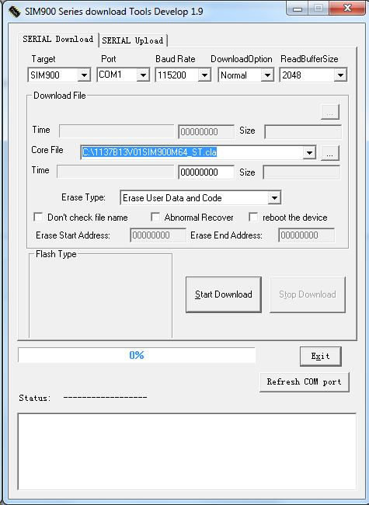
Когда строка процентов добежала до 100% и больше ничего не происходит : Вуаля! Модуль прошит!

